长安大学2026年招收推荐免试硕士研究生申请表

姓名 | 黄铭 |  | 政治面貌 |  | 群众 |  |  |  |  |  | 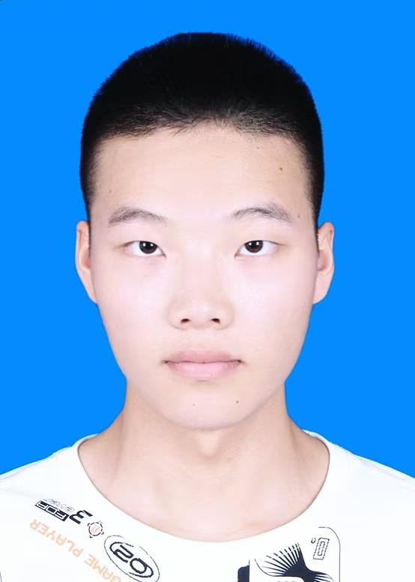
性别 | 男 |  | 身份证号 |  | 51030420020919583X
民族 | 汉 |  | 出生地  出生年月 |  | 2002年9月19日
详细通讯地址  及邮政编码 |  | 四川省成都市双流区大件路文星段168号，610225
固定电话及手机 |  | 17828460493 |  |  |  |  | E-mail地址 | huangming_2003@163.com
所在学校、院系 |  | 西南民族大学计算机与人工智能学院 |  |  |  |  | 入学时间及学制 |  | 2022年9月，4
所学专业名称 |  | 软件工程
专业综合排名 / 专业人数 |  |  |  | 3/109 |  | 外语语种/等级成绩 |  |  |  | 英语/四级
申请专业名称（代码）/研究方向/导师（尽量填写） |  |  |  | 计算机科学与技术/ 不区分研究方向 /
本人自述：（包括获奖、论文、成果、科技活动等，可另附页）
我是西南民族大学软件工程专业的黄铭，目前专业排名前3%（3/111），平均绩点3.71/4.0，主修课程如软件模式、算法分析与设计、数据结构等均取得95分以上的成绩。曾获国家奖学金，并连续两年获校级一等奖学金及三好学生称号。英语已通过四级，具备阅读英文文献的能力。在科研方面，我基于DCGAN实现了一个高分辨率图像生成系统，完成了从预处理到对抗训练的全流程开发，成功生成96×96像素图像。此外，我还构建了基于Transformer的谣言检测模型，采用自注意力机制与多头注意力结构，在中文社交媒体数据上准确率显著优于传统方法。竞赛方面，我作为核心成员多次参加ACM-ICPC等编程赛事，获得亚洲区域赛铜牌、睿抗全国二等奖及蓝桥杯全国三等奖等奖项。在比赛中主要负责数学建模与算法优化，曾将图论算法的时间复杂度从O(n²)优化至O(nlogn)，体现了较强的代码实现与问题解决能力。希望能在研究生阶段进一步深化人工智能相关领域的知识，积极参与实验室课题，致力于将工程实践与学术创新相结合，为团队和研究方向贡献自己的力量。感谢您的审阅！

本人对以上各项内容保证真实，如有虚假，愿承担相应后果。

申请人签字：

年 月 日

